Az idén 150 éves az Újpesti Egek Királynéja egyházközség, plébánia. Habár anyakönyvek már régebbről, 1870 óta vannak, de csak 1874-ben kapta meg a kegyúri jogokat az egyháztanács, és ekkor tették le a templomunk alapkövét, és nevezték el Egek Királynéjának a leendő templomot.
Merítsünk erőt őseink hitéből, tanuljunk kitartásukból. Ünnepelj velünk! Az ünnepség az egykori Egek Királynéja ünnep május 31-i napjához kötődik.

„Egek 150” ünnepség-sorozat:
8 napos misszió!
-- Május 24, péntek
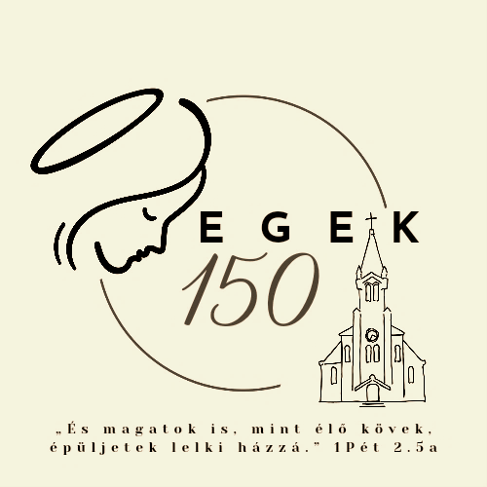
18 óra: megnyitó ünnepség
„Egek 150” - a 150 éves kiállítás megnyitója a templomban és koncert: Dankos Attila orgona-művész és Fekete Melinda Zsófia szaxofonművész közre-működésével. (Dankos Attila templomunk volt orgona-művésze, jelenleg a Veszprémi Székesegyház orgonistája, és
főegyházmegyei zeneigazgató). Agapé-fogadás a templomban.
-- Május 25, szombat, este 6:
Az innen elszármazottak miséje. Főcelebráns: Sebők Sándor Fóti plébános, - kántor, egykori orgonistánk: Tarcsi-Veres Attila, zenei szolgálat: Navicella kórus, - és a régi, már elköltözött híveink szolgálata a misében, és találkozása a mai hívekkel, utána fogadás a templomban.
-- Május 26, vasárnap este 6 óra:
Ünnepi vasárnapi szentmise Mohos Gábor püspök atyával, gitáros kórusunkkal, lelki útravaló az ünnepi hétre.
-- Május 27, hétfő, 18 óra, esti ünnepi mise. Mise után, 19 órakor: a templom és a plébánia története, Iványi János, Gőzce Iván, Horváth Zoltán plébános. Előadás, vetítés a plébánia emeleti termében.
-- Május 28, kedd:
17 órakor kincskeresés a templomban gyerekeknek.
18 órakor ünnepi esti mise Sillye Jenő zenéjével.
19 órakor: Sillye Jenő és barátai koncert a templomban.
-- Május 29, szerda:
18 órakor ünnepi szentmise.
19 óra Szent Márk imaközösség dicsőítő, szentségimádó estje a templomban.
-- Május 30, csütörtök:
18 órakor ünnepi mise a templomban: a most itt szolgáló kántoraink közreműködésével. 18.45 órakor: kántorkoncert, Hámori Gergely, Kardos Ákos, Ördög Lea kántorok bemutatják az orgonán, mit tudnak, mit szeretnek…
20 órakor indul az egy napos szentségimádás! - Szentségimádás csütörtök estétől péntek délután 17 óráig a templomban. A templom egész éjjel nyitva lesz!
-- Május 31, péntek, a nyolcad záró napja, Egek Királynéja régi ünnepe!
18 órakor záró szentmise a templomban: Fábry Kornél püspök atyával. Őri Gergely egykori kántorunkkal, kamarakórussal, „Magyar misével”. - Az egyháztanács tagok fogadalom megújítása.
19.15: a „Kis Herceg” előadása gitáros kórusunk, fiatalok szervezésében a templomban.
20.10: záró fogadás a plébánián az Újpest Regnum Marianum szervezésében.

Mindenkit szeretettel várunk!
Egek Királynéja, Mária segíts!

